
АДМИНИСТРАЦИЯ ЛЕНИНГРАДСКОЙ ОБЛАСТИ
КОМИТЕТ ПО КУЛЬТУРЕ ЛЕНИНГРАДСКОЙ ОБЛАСТИ

ПРИКАЗ

«___»____________2018 г. №___________________
Санкт-Петербург

Об установлении границ территории и предмета охраны объекта культурного наследия регионального значения «Магазин, контора» по адресу: Ленинградская область, Выборгский муниципальный район, г. Выборг,
ул. Мира, д. 8

В соответствии со ст. ст. 3.1, 9.2, 20, 33 Федерального закона от 25 июня 2002 года № 73-ФЗ «Об объектах культурного наследия (памятниках истории и культуры) народов Российской Федерации», ст. 4 областного закона от 25 декабря 2015 года № 140-оз «О государственной охране, сохранении, использовании и популяризации объектов культурного наследия (памятников истории и культуры) народов Российской Федерации, расположенных на территории Ленинградской области», п. 2.2.2. Положения о комитете по культуре Ленинградской области, утвержденного постановлением Правительства Ленинградской области от 24 октября 2017 года № 431, приказываю:

- Установить границы территории объекта культурного наследия регионального значения «Магазин, контора» по адресу: Ленинградская область, Выборгский муниципальный район, г. Выборг, ул. Мира, д. 8 (далее - Памятник), принятого на государственную охрану решением Леноблисполкома от 27 июля 1987 года № 325, согласно приложению 1 к настоящему приказу.
- Установить предмет охраны Памятника согласно приложению 2 к настоящему приказу.
- Отделу по осуществлению полномочий Ленинградской области в сфере объектов культурного наследия департамента государственной охраны, сохранения и использования объектов культурного наследия комитета по культуре Ленинградской области обеспечить:
- внесение соответствующих сведений в Единый государственный реестр объектов культурного наследия (памятников истории и культуры) народов Российской Федерации;
- копию настоящего приказа направить в сроки, установленные действующим законодательством, в федеральный орган исполнительной власти, уполномоченный Правительством Российской Федерации на осуществление государственного кадастрового учета, государственной регистрации прав, ведение Единого государственного реестра недвижимости и предоставление сведений, содержащихся в Едином государственном реестре недвижимости, его территориальные органы.
- Отделу взаимодействия с муниципальными образованиями, информатизации и организационной работы комитета по культуре Ленинградской области обеспечить размещение настоящего приказа на сайте комитета по культуре Ленинградской области в информационно-телекоммуникационной сети «Интернет».
- Контроль за исполнением настоящего приказа возложить на заместителя начальника департамента государственной охраны, сохранения и использования объектов культурного наследия комитета по культуре Ленинградской области.
- Настоящий приказ вступает в силу со дня его официального опубликования.

Председатель комитета Е.В. Чайковский

Подготовил:

Главный специалист отдела по осуществлению полномочий Ленинградской области в сфере объектов культурного наследия департамента государственной охраны, сохранения и использования объектов культурного наследия комитета по культуре Ленинградской области
_____________________________ М.Е. Риннус

Согласовано:

Заместитель председателя комитета по культуре Ленинградской области - начальник департамента государственной охраны, сохранения и использования объектов культурного наследия
_____________________________ А.Н. Карлов

Заместитель начальника департамента государственной охраны, сохранения и использования объектов культурного наследия комитета по культуре Ленинградской области
_____________________________ Г.Е. Лазарева

Начальник отдела по осуществлению полномочий Ленинградской области в сфере объектов культурного наследия департамента государственной охраны, сохранения и использования объектов культурного наследия комитета по культуре Ленинградской области
_____________________________ С.А. Волкова

Начальник сектора правового обеспечения департамента государственной охраны, сохранения и использования объектов культурного наследия комитета по культуре Ленинградской области
______________________________/__________________/

Ознакомлен:

Начальник отдела взаимодействия с муниципальными образованиями, информатизации организационной работы комитета по культуре Ленинградской области

_____________________________ Т.А. Павлова

Заместитель начальника департамента государственной охраны, сохранения и использования объектов культурного наследия комитета по культуре Ленинградской области
_____________________________ Г.Е. Лазарева

Приложение 1
к приказу комитета по культуре
Ленинградской области
от «___» _____________2018 г.
№ _________________________

Границы территории объекта культурного наследия регионального значения «Магазин, контора» по адресу: Ленинградская область, Выборгский муниципальный район, г. Выборг, ул. Мира, д. 8

Карта (схема) границ территории объекта культурного наследия
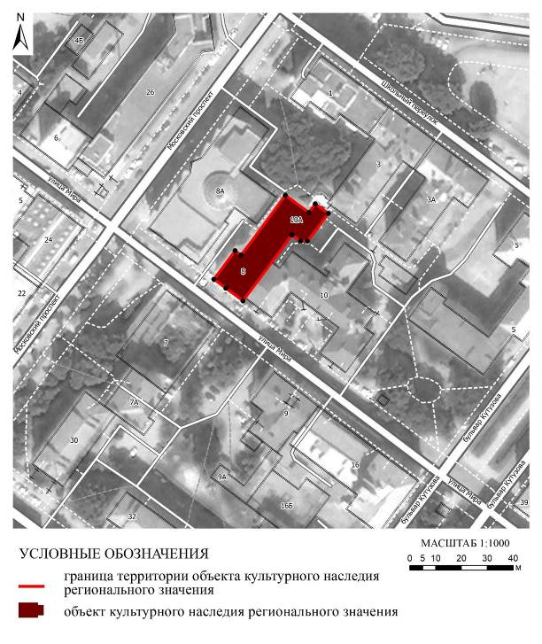

Перечень координат поворотных (характерных) точек границ территории объекта культурного наследия

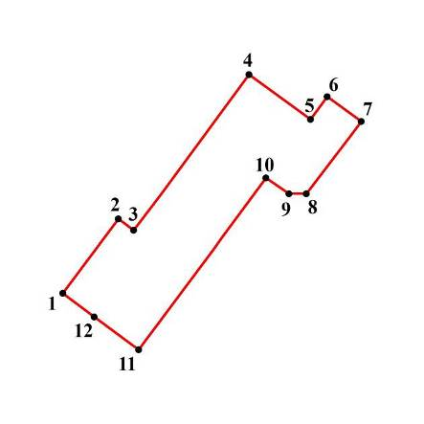
Обозначение (номер) характерной точки | Долгота (Х) | Широта (Y)
1 | 522430,41 | 1293995,89
2 | 522441,49 | 1294004,15
3 | 522439,79 | 1294006,44
4 | 522462,95 | 1294023,59
5 | 522456,26 | 1294032,73
6 | 522459,66 | 1294035,23
7 | 522455,97 | 1294040,29
8 | 522445,20 | 1294032,10
9 | 522445,22 | 1294029,54
10 | 522447,57 | 1294026,13
11 | 522422,03 | 1294007,18
12 | 522426,94 | 1294000,57
Определение географических координат характерных точек границы территории объекта культурного наследия выполнено в местной системе координат МСК-47 зона 1

Режим использования территории объекта культурного наследия регионального значения «Магазин, контора» по адресу: Ленинградская область, Выборгский муниципальный район, г. Выборг, ул. Мира, д. 8

На территории Памятника разрешается:
- ведение хозяйственной деятельности, не противоречащей требованиям обеспечения сохранности объекта культурного наследия и позволяющей обеспечить функционирование объекта культурного наследия в современных условиях;
- сохранение и восстановление (регенерация) историко-градостроительной и природной среды объекта культурного наследия (восстановление, воссоздание, восполнение частично или полностью утраченных элементов и характеристик историко-градостроительной и природной среды территории);
- сохранение исторических элементов планировочной структуры территории;
- сохранение исторических элементов природного и культурного ландшафта;
- реконструкция, ремонт инженерных коммуникаций, благоустройство, озеленение, установка малых архитектурных форм, иная хозяйственная деятельность (по согласованию с региональным органом охраны объектов культурного наследия), не противоречащая требованиям обеспечения сохранности объекта культурного наследия и позволяющая обеспечить функционирование объекта культурного наследия в современных условиях, обеспечивающая недопущение ухудшения состояния территории объекта культурного наследия. Применение при благоустройстве и оборудовании территории традиционных материалов: (дерево, камень, кирпич) в покрытиях, малых архитектурных формах, исключая контрастные сочетания и яркую цветовую гамму.

На территории Памятника запрещается:
- строительство объектов капитального строительства и увеличение объемно-пространственных характеристик существующих на территории объекта культурного наследия объектов капитального строительства;
- проведение земляных, строительных, мелиоративных работ и иных работ, за исключением работ по сохранению объекта культурного наследия или его отдельных элементов, сохранению историко-градостроительной или природной среды объекта культурного наследия;
- установка рекламных конструкций, распространение наружной рекламы;
- установка на фасадах, крыше объекта культурного наследия кондиционеров, телеантенн, тарелок спутниковой связи, а также других средств технического обеспечения;
- прокладка наземных и воздушных инженерных коммуникаций, кроме временных, необходимых для проведения работ по сохранению;
- устройство автостоянок; размещение мусора (свалок) на территории; использование пиротехнических средств и фейерверков;
- осуществление любых видов деятельности, ухудшающих экологические условия и гидрологический режим на территории объекта культурного наследия, создающих вибрационные нагрузки динамическим воздействием на грунты в зоне их взаимодействия с объектами культурного наследия.
Приложение 2
к приказу комитета по культуре
Ленинградской области
от «___» _____________ 2018 г.
№ _________________________

Предмет охраны
объекта культурного наследия регионального значения
«Магазин, контора» по адресу: Ленинградская область, Выборгский муниципальный район, г. Выборг, ул. Мира, д. 8

№ п/п | Виды предметов охраны | Элементы предметов охраны | Фотофиксация
1 | 2 | 3
1 | Градостроительные характеристики: | Местоположение.  Композиционная роль объекта в застройке территории и в структуре окружающего природного и культурного ландшафта.  Сохранившиеся исторические габариты и объемно-пространственная структура.  Секторы и направления видовых раскрытий, исторически сложившийся масштаб окружающей застройки | 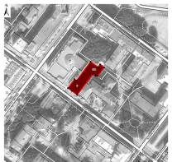
2 | Архитектурные и конструктивные характеристики: | Объемно-планировочная структура и архитектурное решение объекта: высотные отметки, габариты и конфигурация плана помещений, первоначальные входы, лестничные клетки (местоположение), стены, крыльца.  Габариты помещений в пределах капитальных стен, историческое расположение оконных, дверных проемов.  Элементы композиционного и архитектурного решения фасадов здания, первоначальные материалы фасадных покрытий: лицевой фасад расчленен по вертикали плоскими лопатками на три части,  щипцовое овальное завершение в центральной части, профилированный лепной криволинейный карниз, плоские лопатки; полуколонны низкие, парные каннелированные,  гранитные крыльца входов и оформление цоколя серым гранитом. | 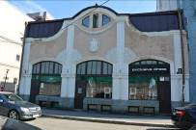  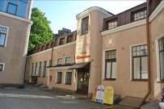  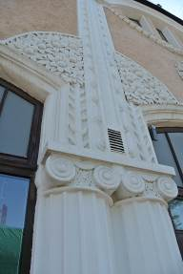  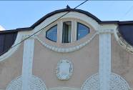  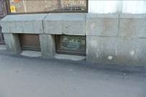

Предмет охраны может быть уточнен при проведении дополнительных научных исследований.

